5.3一次函数的图象(2)教案
东青实验学校 许丽金
学习目标：
（1）结合图象，使学生理解并能说出一次函数的性质。
（2）结合图象，进一步理解正比例函数和一次函数的关系。
（3）进一步培养学生数形结合的意识和能力。
重点：理解并能说出正比例函数与一次函数的性质。
难点：直线y=kx+b（k、b是常数，k≠0）常数k和b的取值对于直线的位置的影响.
一、新课导入
提问复习，引入新课：
- 画函数图象的一般步骤有哪些？步骤为①列表；②描点；③连线。
- 如何作出函数的图象？
画一次函数的图象不需要许多点，只要找两点即可.
问1：我们还不知道一次函数的图象是一条直线之前，我们选了几个点来列表画图的？为什么？
问2：为了防止偶然性或者说为了全面说明问题，我们选了哪几类的数来研究的？
引出课题：本节课我们用这种方法进一步来研究一次函数的图象的其他性质。
二、探索新知——研究k和b对一次函数图象的影响。
1、举例k＞0的一次函数的关系式，同学们选择自己喜欢的一次函数来画图研究。
小组合作讨论： 当k＞0时，一次函数的图像有哪些特征？
请大家图举k＞0的一次函数的关系式，同学们选择自己喜欢的一次函数来画图研究。
学生根据上面的性质类比说出当k＜0时的一次函数图象的特点。
我选的一次函数是：
（1）列表：
 | … |  |  | …

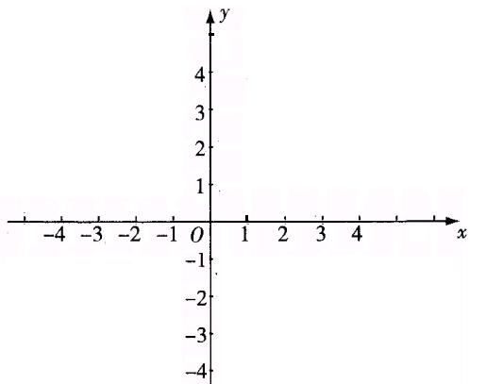
（2）描点，连线

写下你的发现：
我选的一次函数是：
（1）列表：
 | … |  |  | …

（2）描点，连线

写下你的发现：

小结： 一次函数y＝kx＋b的图象有何特点？
当k＞0时，从左往右看函数图象是上升的，y随x的增大而增大，图象经过一、三象限；
当k＜0时，从左往右看函数图象是下降的，y随x的增大而减少，图象经过二、四象限．
总结：所以k是决定函数图象的上升或下降的，也就是说k是决定函数的增减性的。这也是任何一个函数研究的一个重要方面。
3、研究b对一次函数图象的影响.
我选的一次函数是： 。
（2）在同一平面直角坐标系中，画出这几个函数的图象，比较它们的位置关系。
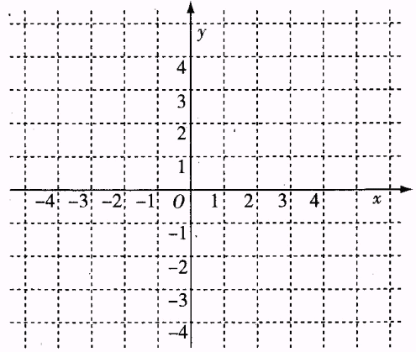

写下你的发现：
三、说说你的疑惑或者你的收获。
课后反思：
- 本节课是针对函数图象的特点进行探索的，所以老师站的高度要更高一些，也就是说老师对本节课目标的定位要更高一些，不光是要教给学生知识还要交给学生研究所有函数的策略和方法。比如说，在讲解时对函数的研究时，可以告诉学生，我们要了解函数的图象的特征，我们就要对函数的常量进行探讨。在一次函数里面我们就要来探讨k和b的值对函数图象的影响。我们以后会学到其他新的函数有的时候会出现三个常量，比如说二次函数y=ax²+bx+c里面的常量a，b，c这样的情况。
- 其次我们在讨论对k和b的值时，我们为了研究k，那b怎么办？此时学生就会想到为了研究k我们就要固定b来研究。这样后面研究b时，学生就会想到要固定k来研究b的各种情况。这样为学生以后研究函数时给了学生一个方法和方向。这样学生就有了解决这一类问题的能力了。
- 第三，学生在研究k大于0的时，我们固定了b的值，可以让学生举例如：y=2x+3和y=3x+3和y=4x+3等等这样的例子，学生不仅可以从图象中发现当k大于0时的特征，还可以发现当b固定时直线都是交于一点的，这一点和b的值有关。还可以引导学生直线与x轴的正半轴的角度越大时，直线就越陡，函数值就变化得越快。这就是直线发展的趋势。
- 在k固定时，研究b的三种情况的时候，我让学生举例时，学生都举了y=2x+1和y=2x和y=2x-1，只有一组学生举了y=2x+1和y=2x和y=2x-3这样具有普遍性的例子。还有k固定时老师只是引导学生k取正数时的一种固定情况，没有举到k为负数时的一种固定情况，这样可以让我们的问题更开放，而且学生有着极强的这种模仿和类比的能力。这样可以使问题更具开放性和全面性，使学生的思路更为拓宽了。

